Урок математики в 1 классе

УМК «Начальная школа XXI века»

*Тип урока:* урок первичного усвоения способов учебных действий

*Тема урока:* **Прибавление числа 4**

*Цель урока:* познакомить с приёмом прибавления числа 4.

*Задачи урока:*

1. Повторить знание состава числа 4, натуральной последовательности чисел.
2. Закрепить умение прибавлять число 4 в пределах 10 на основе знания состава числа.
3. Закрепить умение оперировать известными математическими понятиями.
4. Учить работать в парах, контролировать и оценивать свою работу и работу товарища.
5. Развивать логическое мышление, речь, внимание.
6. Воспитывать дружеские отношения в коллективе.

*Планируемый результат:* овладение учащимися УУД – прибавление числа 4.

*Формирование УУД*

|  |  |  |
| --- | --- | --- |
| познавательные | регулятивные | коммуникативные |
| Продолжат учиться ориентироваться в учебной книге – читать язык условных знаков; находить необходимый текст, задание | Научатся понимать, что прибавлять 4 можно по-разному, используя при этом уже имеющиеся знания и опыт;  Продолжат учиться оценке и самооценке части работы и урока в целом  Продолжат учиться контролировать свою деятельность: обнаруживать и исправлять вычислительные ошибки. | Продолжат учиться планировать учебное сотрудничество с учителем и сверстниками и точно выражать свои мысли  Научатся работать с соседом по парте |

*Методы:*

1. Словесные (фронтальный опрос, беседа)
2. Наглядной передачи и зрительного восприятия (записи на доске ,карточки)
3. Практические (устное и письменное выполнение заданий учебника и рабочей тетради)

*Ход урока.*

1. **Организационный момент.**

Встали ровно, расправили плечи. Посмотрю, что говорят мне ваши глаза.

1. **Постановка учебной задачи, целеполагание.**

* Открываем учебники на стр. 58.
* Какого цвета треугольник на этой странице?
* Что это значит?
* Прочитайте тему рока.
* Чему мы будем учиться?
* Зачем нам надо научиться прибавлять 4?
* Чтобы ничего не упустить, мы будем работать по плану. Прочитайте его на доске.

1. Ставим цель
2. Вспоминаем
3. Повторяем
4. Наши открытия
5. Решаем примеры
6. Решаем задачу
7. Подводим итог

* Какие у вас есть помощники на уроке?

1. **Актуализация знаний.**

* Сегодня мы будем учиться прибавлять 4. 4 – наш гость на уроке.
* Какое это число? (однозначное, чётное)
* Вспомните его соседей.
* Вспомним состав числа 4 (Рабочая тетрадь стр.39 № 1)

Проверка (фронтальная)

1. **Работа по теме**
2. Беседа

Посмотрите на доску. ( Примеры записаны на интерактивной доске):

4-3 5-4 3+4 9+4

4+4 5+4 8+4 7+4

Все ли примеры подходят к теме урока? (Учитель стирает «лишние» примеры: 4-3, 5-4 ). Почему они «лишние»?

Чем похожи все остальные?

Как называется число, которое получится в результате? (сумма)

Какие из этих примеров мы уже умеем решать и можем сейчас написать ответ?

Что нам поможет? (знание состава числа).

Записываем ответы примеров.

1. Решение примеров в пределах 10

Учебник стр.58 № 2

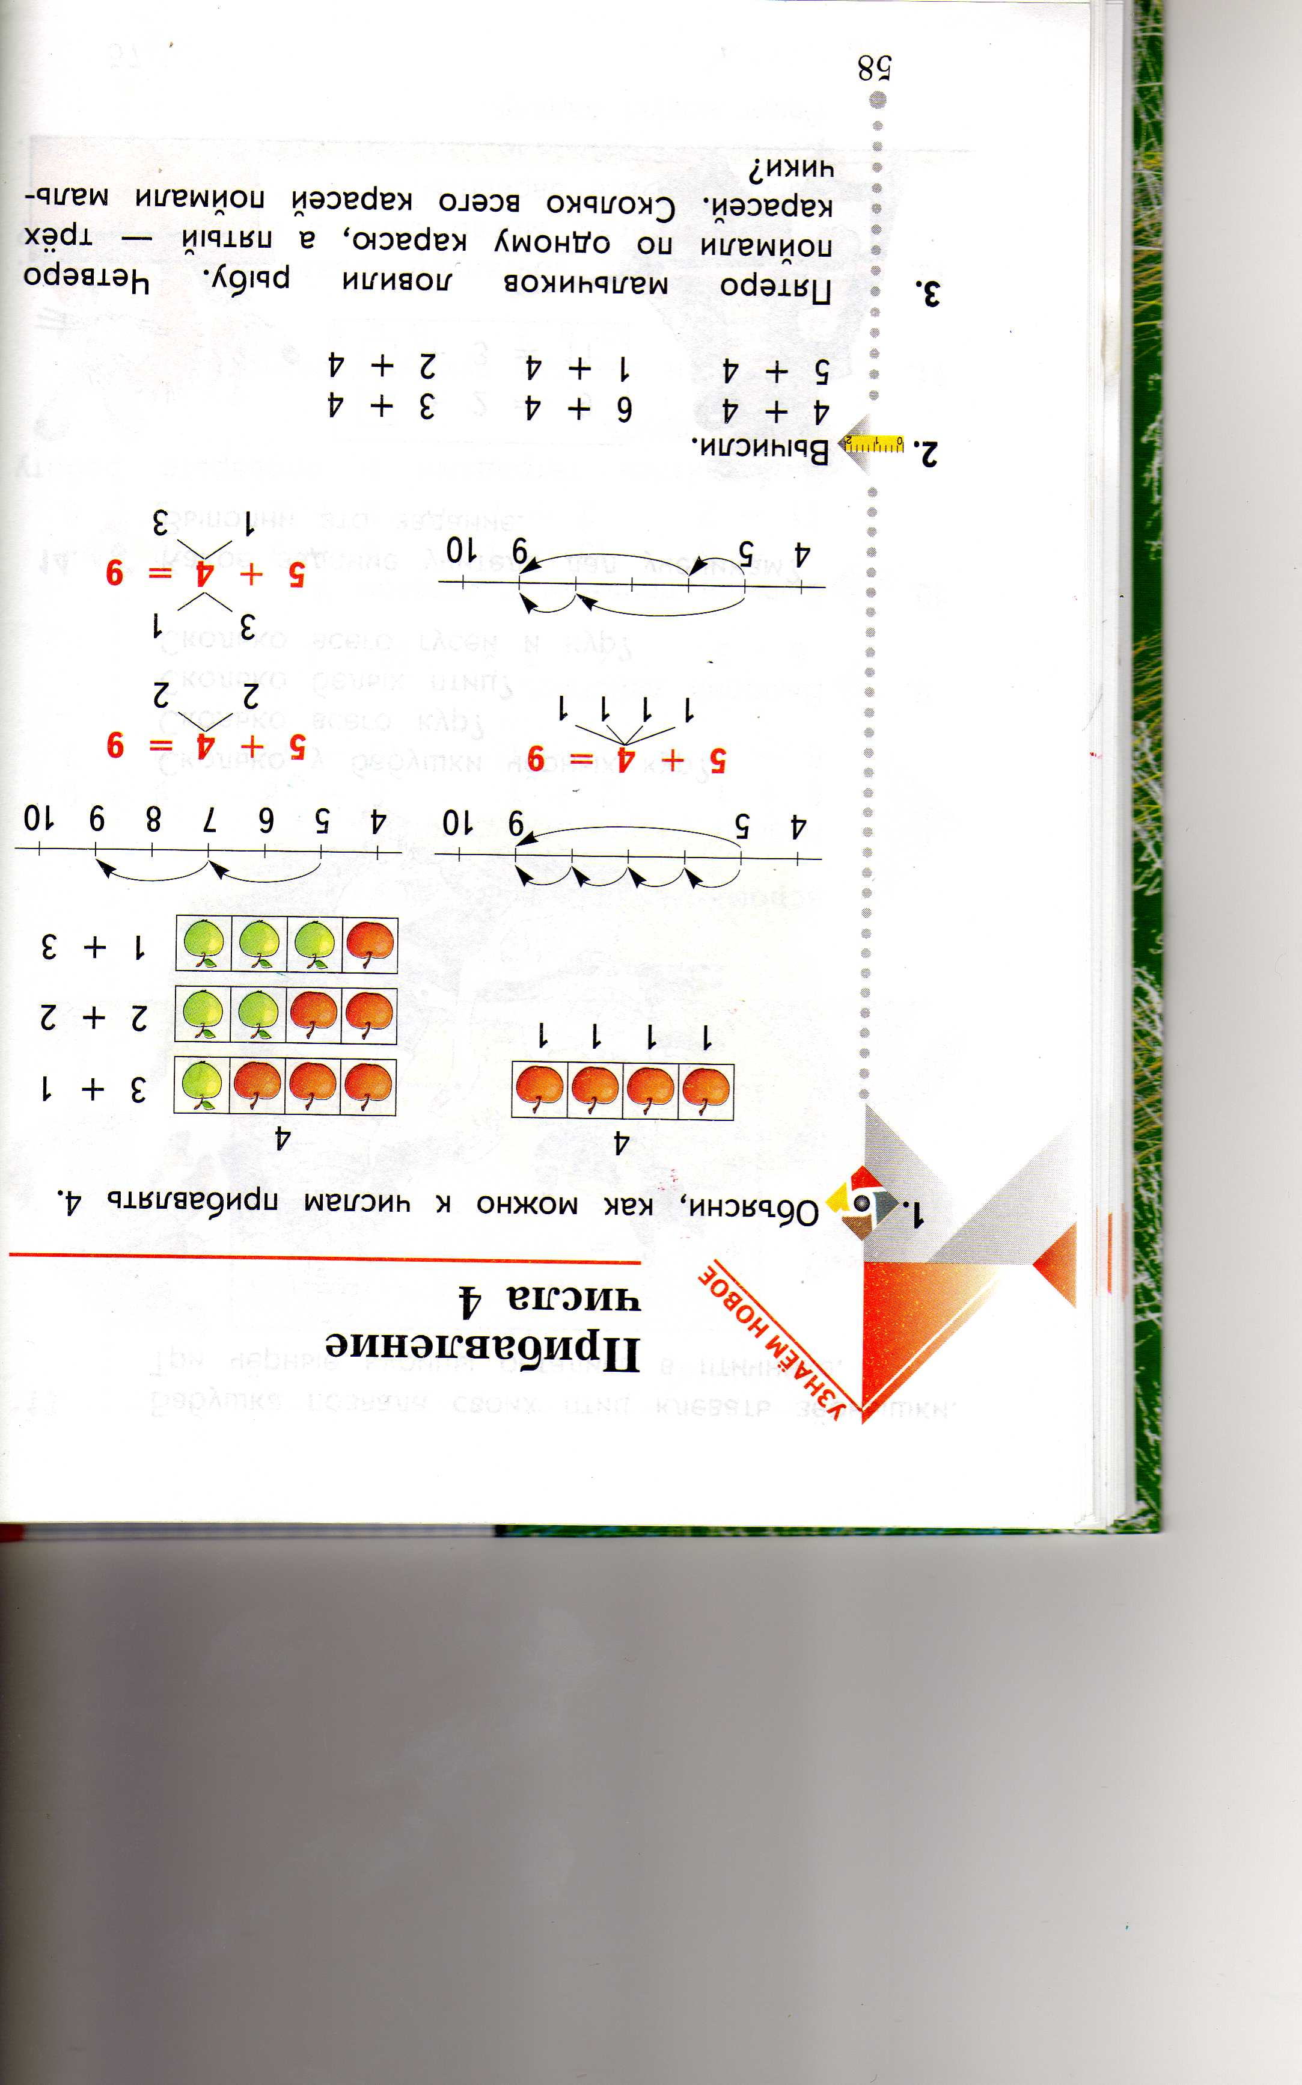

(Проверка фронтально.)

Рабочая тетрадь стр. 39 № 2

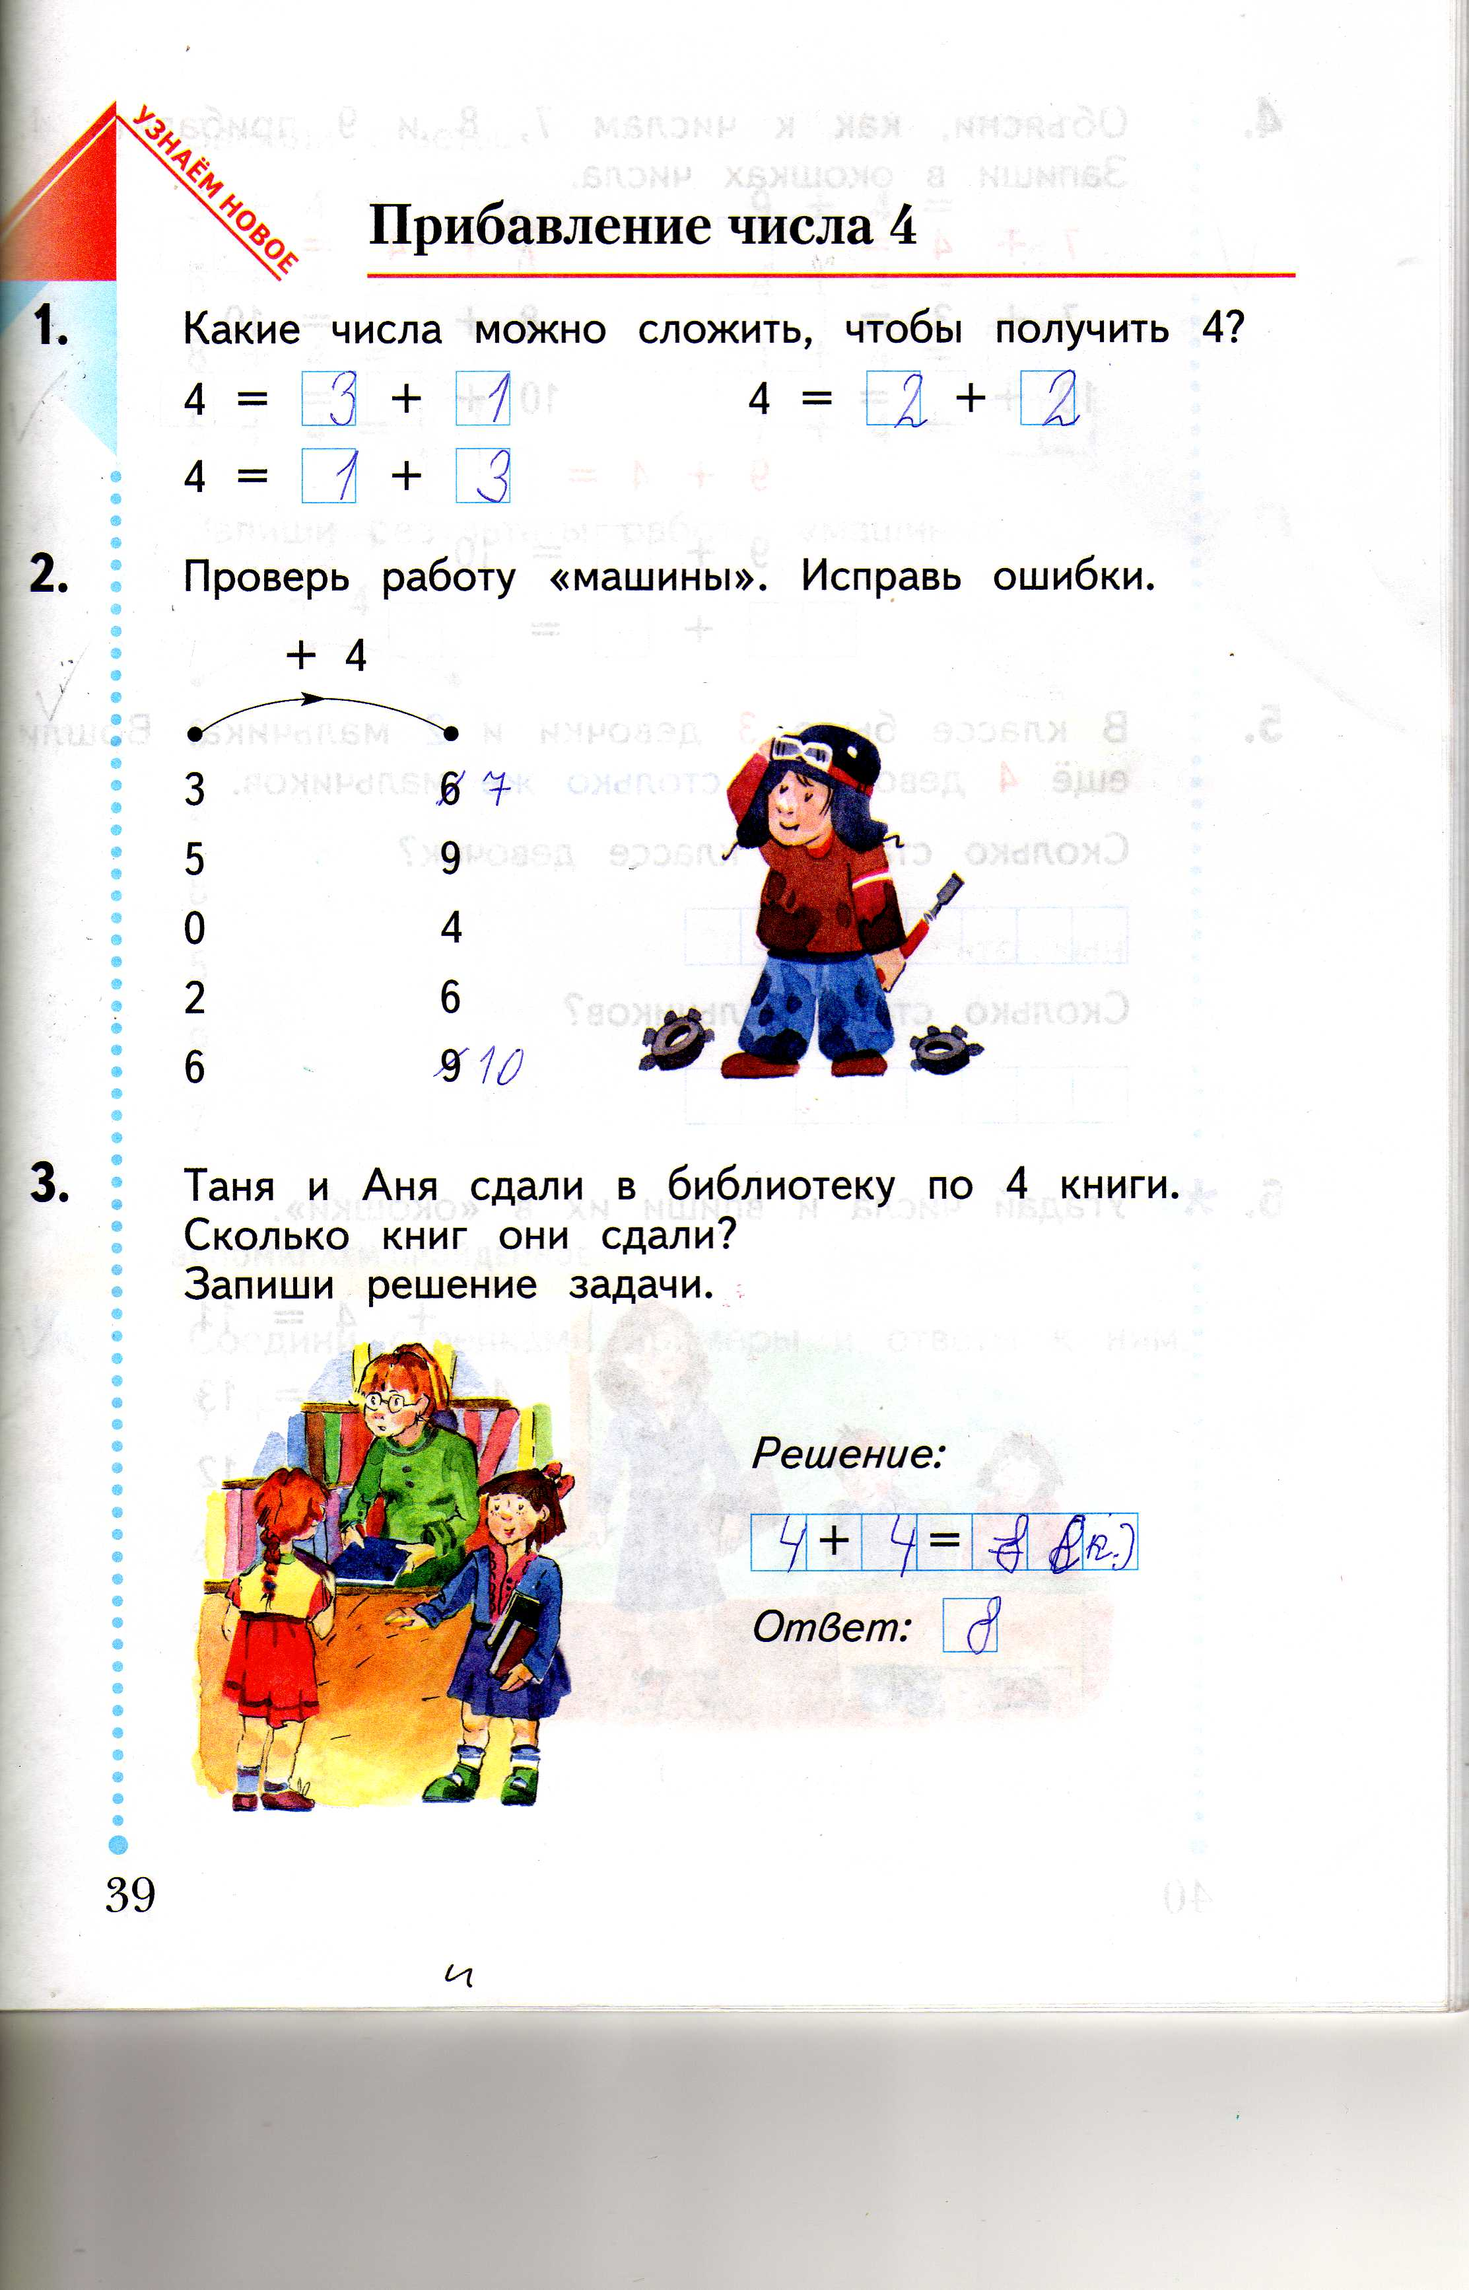

(Обращаемся к плану урока – что выполнили)

1. **Физкультминутка на растяжку и внимание.**
2. **Работа по теме (продолжение)**
3. Беседа (обращаем внимание на интерактивную доску)

Какие суммы мы не нашли? Почему?

Я вам помогу, но нам надо подготовиться.

1. Подготовка к введению приёма

Дополните числа до 10: 7, 8, 9.

Решение примеров вида 10+1 (ДИ «Кораблики». Использован Электронный образовательный ресурс).

1. Знакомство с приёмом (работа в парах)

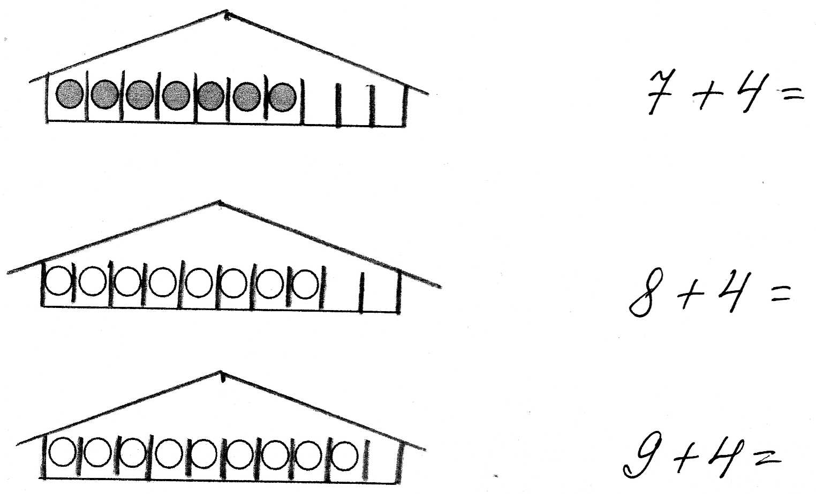

(Дети должны с помощью «домиков» решить примеры и объяснить приём)

Вывод: Как прибавляли 4?

Решим оставшиеся на доске примеры. (Записываем ответы на интерактивной доске)

(Обращаемся к плану урока – что выполнили)

1. **Закрепление изученного**
2. Решение примеров

Учебник – стр. 59 № 7

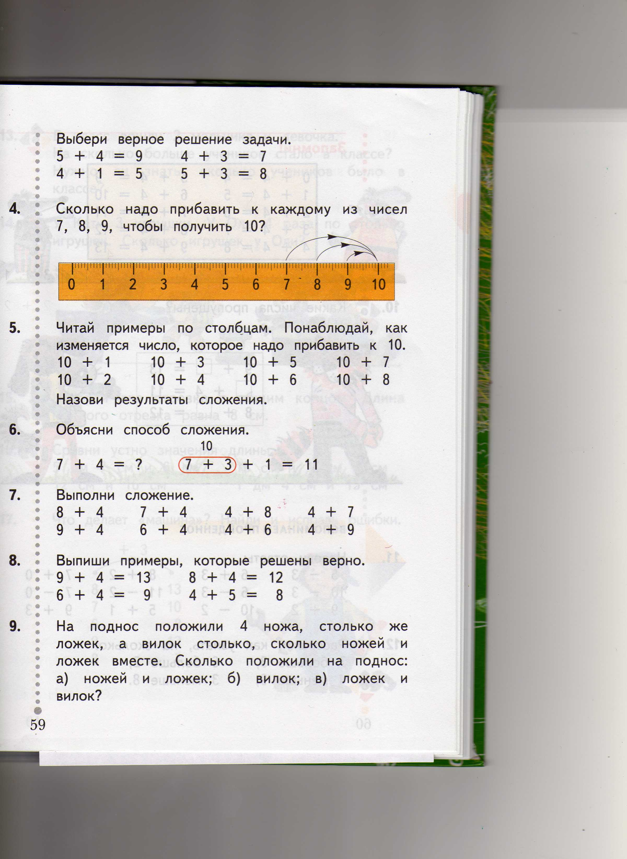

Какие примеры будут иметь одинаковые ответы? Почему?

Рабочая тетрадь – стр. 41 № 7 (Поверка в парах. Взаимная проверка и оценивание «фишками»)

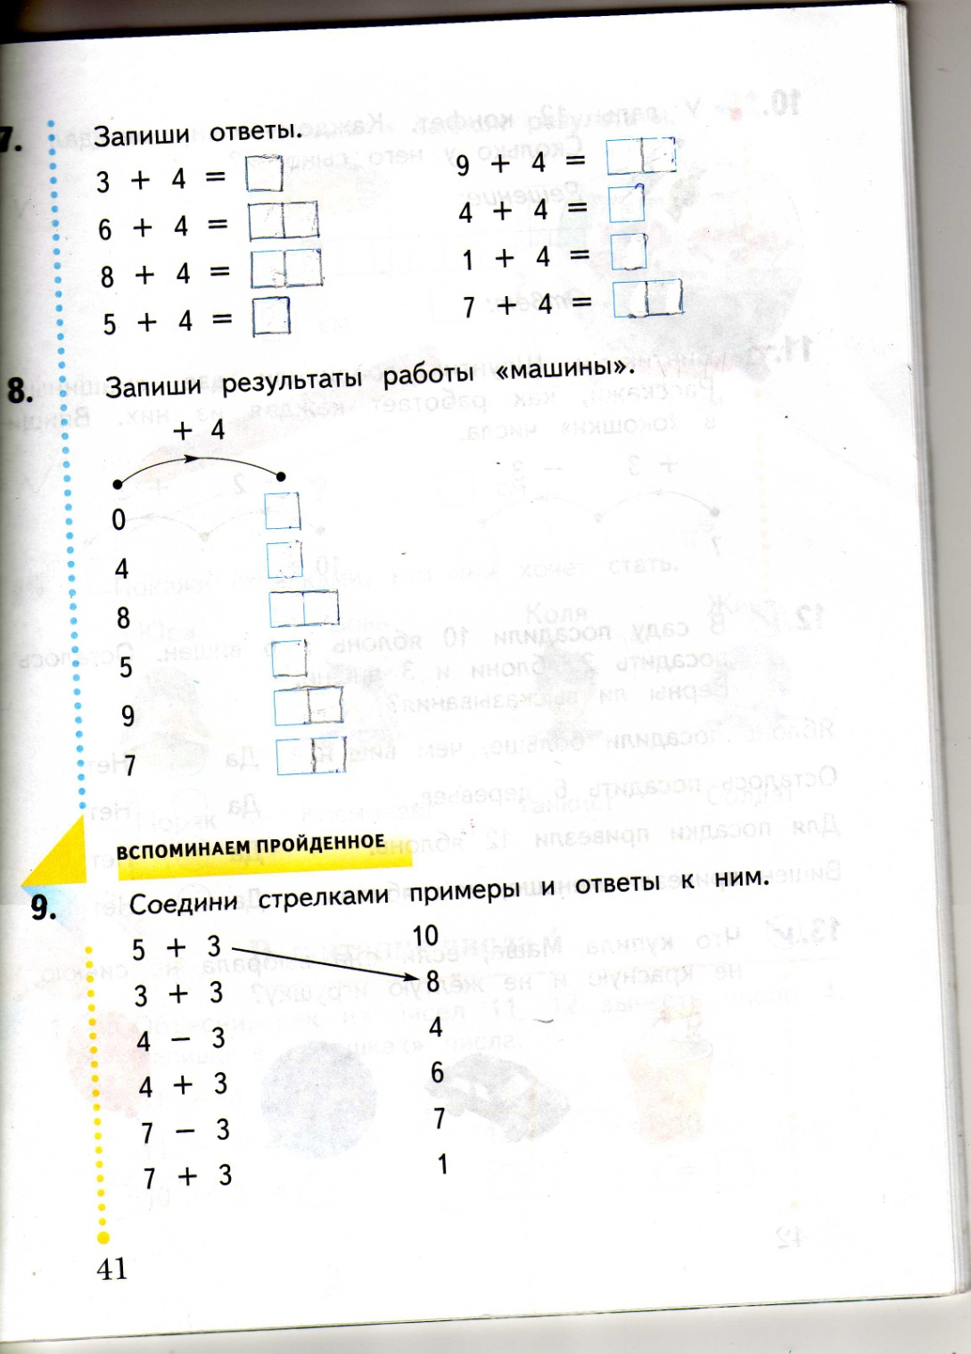

1. **Физкультминутка для глаз**
2. **Закрепление изученного (продолжение)**
3. Решение примеров

Рабочая тетрадь – стр. 41 № 8

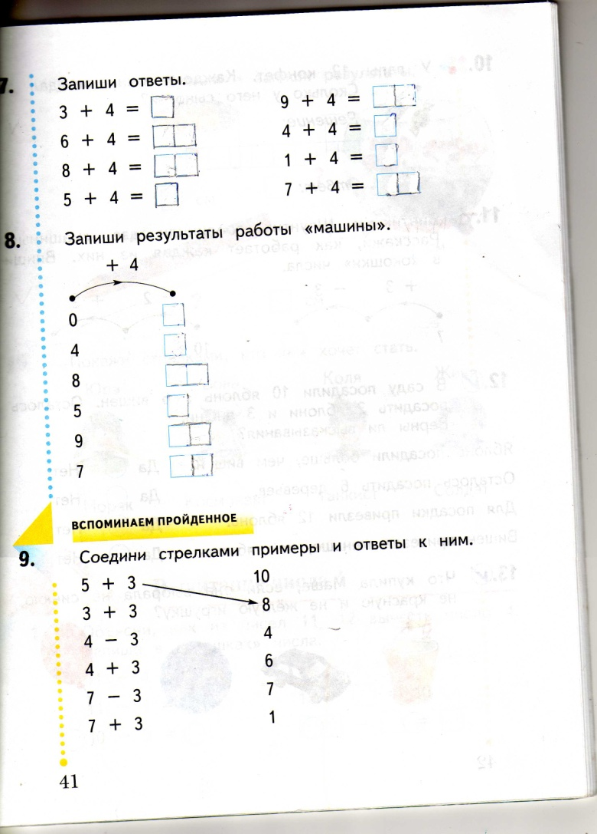

1. Решение задачи

Рабочая тетрадь – стр. 39 № 3

1. **Рефлексия. Итог урока**

* Какую цель мы ставили в начале урока?
* Достигли мы её?
* Оцените нашу работу на уроке (на доске – поставить «фишку»)
* Оцените свою работу на уроке «фишками»:
* Попробуем решить примеры: 18+4 49+4